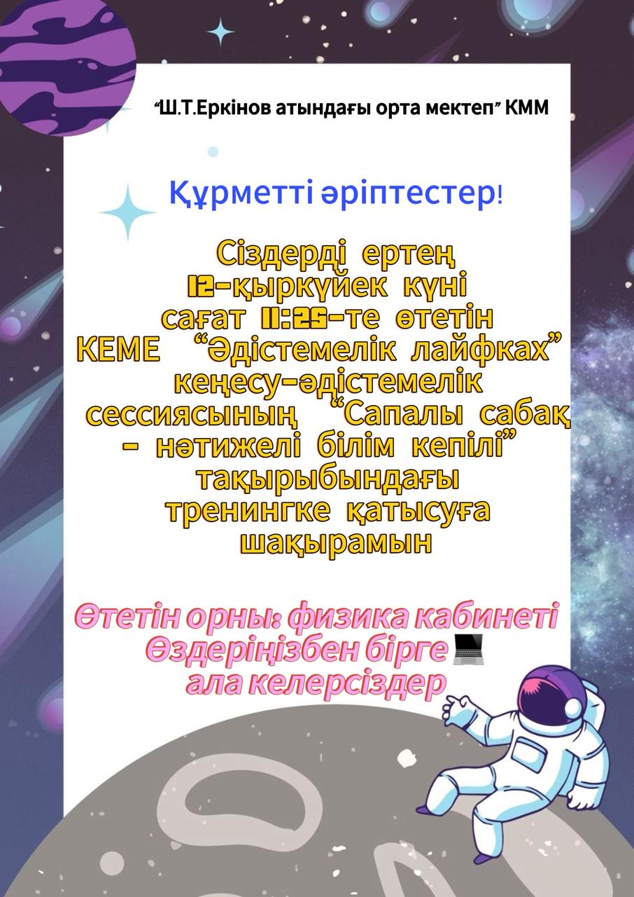

12 қыркүйек күні КЕМЕ (кәсібі ерекше мұғалімдер еңбегі) “Сапалы сабақ-нәтижелі білім кепілі” тақырыбында Әдістемелік лайфхак кеңесу - әдістемелік сессиясы болып өтті.
Мақсаты: Педагогтердің кәсіби өсуіне қолдау көрсету, тәжірибе алмасу, әдістемелік лайфхактармен бөлісу арқылы оқу тиімділігін арттыру.
Тренинг-сессияны физика-информатика пәндері бірлестігінің жетекшісі, физика пәні мұғалімі педагог-модератор І.Нұрхатов ұйымдастырды.
Тренинг-сессия барысында ЖИ құралдарының қолдану тиімділігі айтылып, іс-тәжірибеде қолдану тәсілдерімен бөлісті.

“Дата для КТП* - КТЖ күн қоюға қиналсаңыз ең керемет мүмкіндік.
Festisite сайты тапсырма, ребус құрастыруға болатын және мәтінді тапсырманы спиральді оқыту тәсілі
Character.ai - суреттен видео жасау күніге 5 видео жасау мүмкіндігі бар.
Copilot - комикс, ҚМЖ, сурет жасауға болады. Тегін ChatGPT бір түрі.
Wayground - куиз құрастыратын платформа. Тиімділігі тестті ворд документ арқылы салып құрастыра беруге болады.

Сілтеме:
https://www.instagram.com/p/DOllfmdDNBu/?img_index=1&igsh=MXRlcXd0YmF4Z3FpMQ==

